08.04.2020
Temat: Wielkanocne zabawy
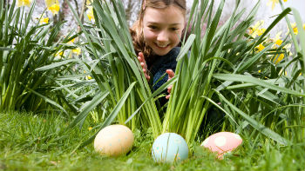
Dziś
- Poznamy zabawy związane ze świętem Wielkiej Nocy
- Zrobimy gimnastykę buzi i języka
- Będziemy doskonalić czytanie ze zrozumieniem tekstu
- Zamienimy się w programistów, wyznaczymy trasę aby pomóc królikowi zebrać marchewki
- Wysłuchamy piosenki
- Zrobimy eksperymenty z jajkiem
- Będziemy doskonalić umiejętności obliczania sum liczb dwucyfrowych
Dla ucznia:
Święta wielkanocne to wyjątkowy czas, w którym symboliczne obrzędy religijne, tradycja ludowa i świat przyrody, splatają się w jedno. Chrześcijanie świętują zwycięstwo Jezusa nad śmiercią, przyroda budzi się do życia po zimie, zaś tradycje ludowe upamiętniają wydarzenia sprzed ponad 2000 lat.
To od dawnych już czasów również czas radości, zabawy, psikusów, na które wszyscy czekają przez cały okres postu.
- Przeczytaj tekst czytanki na str. 78 a poznasz kilka z wielkanocnych zabaw.
- Na podstawie przeczytanego tekstu uzupełnij zdania w ćwiczeniu 2 na str. 83 oraz w ćwiczeniu 2 określ jaki może być świąteczny mazurek (użyj do tego przymiotników, które jak już na pewno świetnie pamiętasz odpowiadają na pytania : jaki ? jaka? jakie? ). Podpowiem Ci, że ten mazurek na pewno jest: pyszny…., teraz już Ty sam ☺

Oto kilka innych, dawnych zabaw wielkanocnych o których warto wiedzieć:
- Judaszki
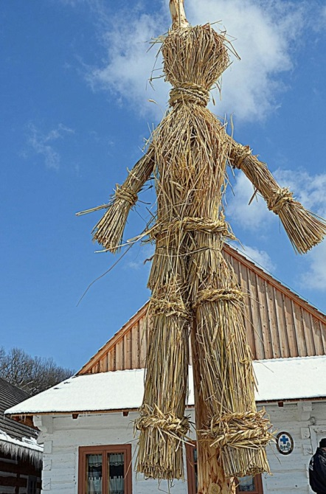 Judaszki nawiązują do historii o zdradzie Judasza, który sprzedał Jezusa za trzydzieści srebrników. Ich początek miał miejsce w Wielki Czwartek, a kończył się po południu w Wielki Piątek. W czwartek odbywał się sąd nad Judaszem, czyli słomianą kukłą. Następnie Judasz był wieszany na wieży kościelnej, żeby następnego dnia zostać z niej strącony. Bito ją, szarpano, a wreszcie wtrącano do rzeki.

- Śmigus-Dyngus

Jak na pewno już wiesz Śmigus – Dyngus to zwyczaj, który również może dostarczyć nam wiele zabaw. Podczas polewania się wodą należy jednak pamiętać o zachowaniu ostrożności oraz umiaru aby nie zrobić nikomu krzywdy i przykrości.
Pamiętaj !! Zorganizuj tak zabawę w lany poniedziałek, aby była udana dla wszystkich.
Oblać kogoś w dyngus sprawi ci uciechę, jeżeli oblany przyjmie to ze śmiechem

Dla ciekawskich ☺ Przeczytaj lub posłuchaj
https://www.youtube.com/watch?v=MXr5pWMtKqc
Lany poniedziałek – nazywano kiedyś żartobliwie „ Dniem Św. Lejka”
Dawniej śmigus i dyngus były osobnymi zwyczajami – śmigus oznaczał tradycyjne smaganie, czyli uderzanie wierzbowymi gałązkami lub polewanie wodą. Wszystko w formie zabawy – chłopcy smagali dziewczęta po gołych łydkach. Dziewczyna, której nie oblano wiadrem wody albo nie wrzucono do rzeki czuła się obrażona. Dyngus to inaczej wykup. Chłopcy chodzi od domu do domu i w zamian za życzenia i śpiew domagali się wykupu w postaci pisanek, słodyczy, pieniędzy. Z czasem połączono te zwyczaje i dziś tylko polewamy się wodą.

- Teraz, kiedy posiadasz już informacje o Śmigusie – Dyngusie w ćwiczeniach na stronie 83 uzupełnij zadanie 4. Pamiętaj o wielkiej literze na początku zdania i o kropce na końcu.

- Chodzenie z kurkiem
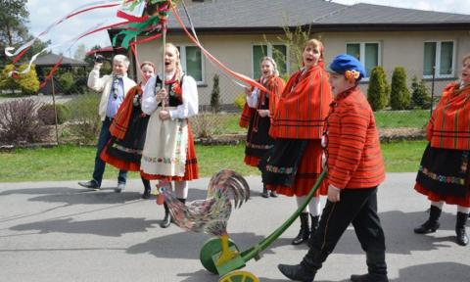
Chodzenie z kurkiem po dyngusie to ludowy zwyczaj wielkanocny .
Wodzenie kogucika, zwanego inaczej kokotkiem, kogutkiem lub kurkiem dyngusowym to prastary zwyczaj, kultywowany w wielu regionach naszego kraju. Organizuje się go zawsze w Wielkanocny Poniedziałek. Kiedyś chłopcy w odświętnych strojach chodzili w orszaku po wsi, ciągnąc za sobą przystrojony kwiatami i wstążkami mały, czterokołowy wózek. Na przedzie wózka był koszyk na datki (pieniądze), a z tyłu kogucik zrobiony z gliny, drewna lub papieru. Kogut miał zapewnić gospodarzom wysokie plony, zdrowie, szczęście i pomyślność. Ludzie wierzyli także, że kurek dyngusowy przyspiesza powrót ptaków. Chłopcy chodzili po wsi, śpiewając piosenki, składając gospodarzom życzenia i prosząc o datki.

Odpowiedz na pytania:
- Jakie poznaliście zabawy wielkanocne ?
- Która z zabaw podoba Wam się najbardziej i dlaczego ?
- Co to znaczy „ Przemoknąć do suchej nitki”?
Chwila przerwy?? Chcesz poćwiczyć buzię i język? ☺ Kliknij w link i zakręć ruletką ☺
https://wordwall.net/pl/resource/1248095/gimnastyka-buzi-i-j%c4%99zyka
Dla chętnych
A wiecie, że przygotowywanie potraw na stół wielkanocny też może okazać się miłą , rodzinną zabawą ☺ Spójrz, jakie piękne, kolorowe zwierzątka można przygotować aby udekorować wielkanocny stół. Może zaprosisz domowników do tej jakże kolorowej i smakowicie wyglądającej zabawy :-) SMACZNEGO ☺
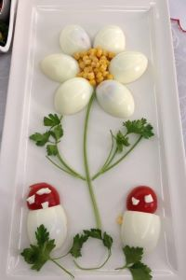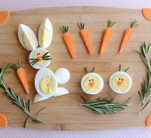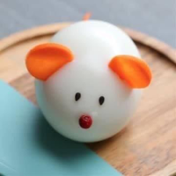

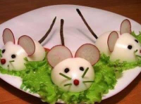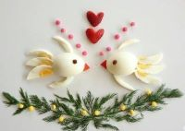

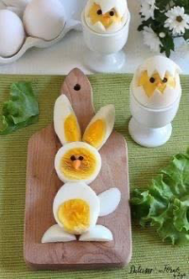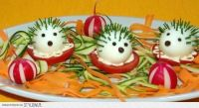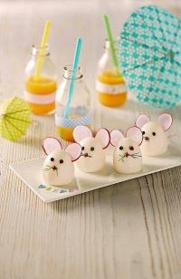

- MATEMATYKA
A teraz czas na zadania matematyczne dla chętnych. Dziś treści zadań ukryły się w linkach. Kliknij aby je rozwiązać. Powodzenia☺

- Gra matematyczna
https://learningapps.org/watch?v=pv1whue7k19
- Na końcach piór w kolorowych kółeczkach ukryła się treść zadań tekstowych. Odszukaj☺. Rozwiązania zapisz w zeszycie☺
https://www.thinglink.com/scene/1159945219030908931
- A teraz wyzwanie dla małych programistów☺ Spróbuj pomóc królikowi zaprogramować trasę i pozbierać wszystkie marchewki.
https://www.google.com/logos/2017/logo17/logo17.html?hl=pl&doodle=32615474

PROPONUJĘ KILKA ZABAW, KTÓRE MOŻNA WYKORZYSTAĆ WRAZ Z RODZINĄ PODCZAS CZASU WOLNEGO W PRZERWIE ŚWIĄTECZNEJ☺
- EKSPERYMENTY ↓
Jeśli znajdziesz czas i chęci to proponuję kilka eksperymentów nawiązujących do naszych wielkanocnych tematów . Miłej zabawy☺
https://www.szkolneinspiracje.pl/wielkanocne-eksperymenty/
https://mojedziecikreatywnie.pl/2019/04/naturalne-barwienie-jajek-nasze-eksperymenty-w-kuchni/
- ZABAWY NA NUDĘ
Jeszcze kilka propozycji zabaw na wesoło ,
w których głównym bohaterem jest „jajko”.
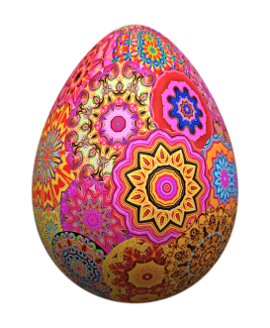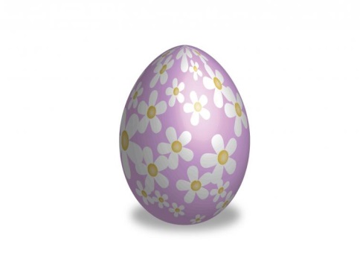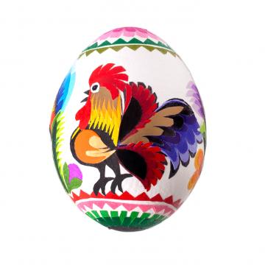

- Walatka – czyli na wybitki
Zabawa w parach. Przeciwnicy siadają naprzeciw siebie i toczą pisanki – wygrywa ten czyja pisanka nie zostanie zbita. W nagrodę zabiera pisankę przeciwnika.

- Jajko o jajko
Zabawa w parach. Zawodnicy siadają naprzeciwko siebie. Należy uderzyć jajkiem o jajko partnera. Wygrywa ten zawodnik, którego jajko nie będzie zbite.
- Rzuć pisankę
Zabawa w parach. Pary stają w odległości 1 m od siebie i jednocześnie rzucają do siebie jajka. Jeśli je złapią – odsuwają się o metr i rzucają znowu. Wygrywa para która odsunęła się od siebie na największą odległość i której udało się nie zbić jajek.
- Kto dalej?
Potrzebne jest po jednej pisance na osobę. Zawodnicy stają na linii startu. Na podany sygnał popychają swoją pisankę tak, aby potoczyła się jak najdalej. Ten kto wygra – zabiera pisanki przeciwników.

Propozycja zajeć plastyczno – technicznych dla chętnych: ↓
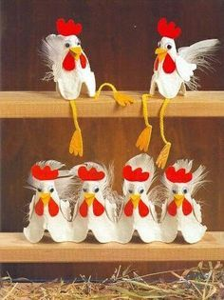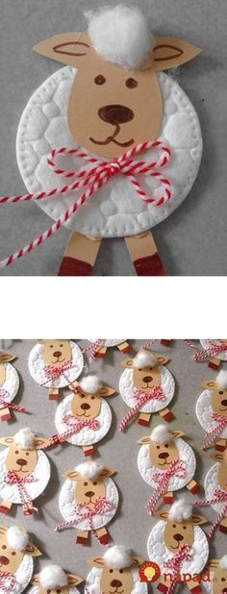

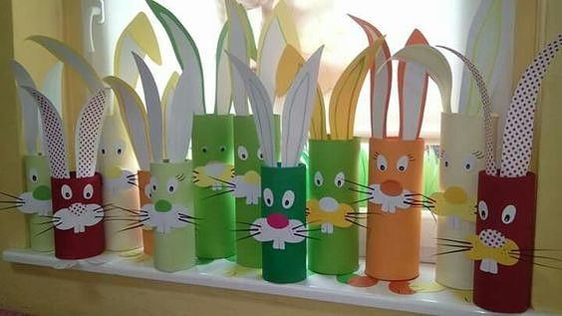

KOCHANE DZIECI I DRODZY RODZICE!
Nadszedł czas świątecznej przerwy.
Odpoczywajcie ☺. Dbajcie o siebie.
Życzę Wam aby te Święta były dobrym czasem.
Agnieszka Wałejko

